**Qué es la búsqueda dicotómica o binaria**

La búsqueda binaria es un algoritmo que permite encontrar un elemento en una lista ordenada de elementos de manera eficiente. La forma en la que el algoritmo trabaja es reduciendo a la mitad la parte de la lista en la que podríamos encontrar el elemento que buscamos, hasta llegar a la opción correcta. Por ejemplo, el catálogo estelar Tycho-2 contiene 2,539,913 estrellas. Si buscáramos una estrella concreta podríamos en el peor de los casos tener que examinar una a una todas las estrellas del catálogo. Sin embargo, si aplicamos el algoritmo de búsqueda binaria, solo tendríamos que examinar 22 opciones en el peor de los casos.

Este algoritmo funciona eligiendo el elemento del medio en una lista ordenada de elementos, comparándolo con el elemento que queremos encontrar (ver si es menor, igual o mayor) y creando dos subgrupos. Por ejemplo, en una lista del 1 al 9 elegimos el 3 como número a encontrar, y por ello usamos el 5 como separador, ya que es el número del medio, y creamos dos subgrupos de cuatro números cada uno. En el primero irán los cuatro números menores que 5, y en el segundo los cuatro números mayores que cinco. Como nuestro número es menor que 5, dividimos el primer subgrupo de nuevo. Si elegimos el 3 dentro de este subgrupo nuestra búsqueda habrá finalizado, ya que es el número que estábamos buscando.

Para saber cuántas operaciones tendremos que realizar para encontrar el elemento en el peor de los casos podemos realizar la operación matemática log(2,N+1). También es aplicable de forma recursiva.

Vamos a realizar un programa en Visual Studio Code con el ejemplo anterior para demostrar cómo funciona la búsqueda binaria.

En el programa tenemos una lista con números del 1 al 9 y queremos encontrar la posición del número 7 dentro de esta. El código también contempla la posibilidad de que se pida un número fuera de la lista.

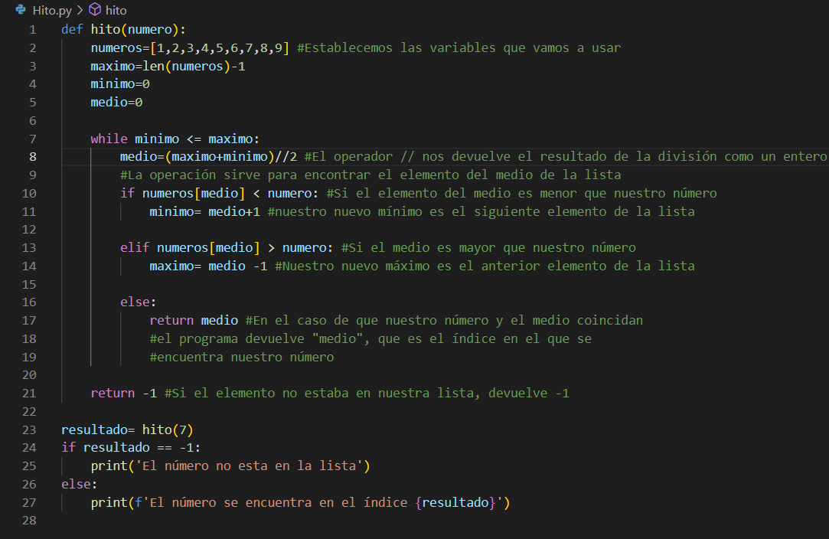

Al ejecutar el programa correctamente nos indica que el número 7 está en la posición (índice) de la lista 6.



**Bibliografía**

<https://edukativos.com/apuntes/archives/10565>

<https://es.khanacademy.org/computing/computer-science/algorithms/binary-search/a/binary-search>

<https://www.javatpoint.com/binary-search-in-python>